Особенности организации работы по профориентации
с воспитанниками младшего школьного возраста
Социальный педагог высшей категории
ГКУ СО «Тольяттинский СРЦН «Гармония»
Картавых М.В,
Социальный педагог первой категории
ГКУ СО «Тольяттинский СРЦН «Гармония»
Трифонова Н. А.

О необходимости с малых лет прививать детям трудовые навыки, говорят такие слова: “Беден не тот, у кого ничего нет, а тот, кто не имеет ремесла и старания”. Любить труд, воспитывать уважение к представителям разных профессий, надо начинать уже с дошкольного возраста. Труду детей учит выполнение отдельного поручения, дежурство в группе, комнате, в школе, уважительное отношение к труду старших. Воспитанники «должны вооружиться знаниями, которые можно будет применить в жизни и на практике. Если человек не умеет применять их на деле, то он не может быть полезным ни себе, ни людям», - говорил К. Насыри.
На каждом периоде возрастного этапа необходима реализация различных целей профориентационной работы. Перед младшими школьниками ещё не стоит проблема выбора профессии. Но поскольку профессиональное самоопределение взаимосвязано с развитием личности на всех возрастных этапах, то младший школьный возраст можно рассматривать как подготовительный, закладывающий основы для профессионального самоопределения в будущем. Представления о профессиях у ребенка 7-12 лет ограничены его пока небогатым жизненным опытом – работа мамы и папы, воспитателя реабилитационного центра и учителя в школе, профессии летчика, полицейского, но об этих так или иначе знакомых профессиях дети знают, как правило, мало и весьма поверхностно. Ориентация в этом океане человеческих занятий является важнейшим звеном социальной адаптации ребенка. Таким образом, формирование представлений младших школьников о мире труда и профессий – это необходимый процесс, который актуален в процессе коррекционно-реабилитационной работы.
В своей работе по данному направлению использую программу «Мир профессий и твое место в нем» (разработана в 2014 г. для детей младшего школьного возраста), проект «В мире профессий»(разработан в 2015 г.)
Основные цели профориентационной работы:
- формирование представлений о мире профессий;
- формирование у младших школьников ценностного отношения к труду, понимание его роли в жизни человека и в обществе через участие в различных видах деятельности;
- развитие интереса к учебно-познавательной деятельности, основанной на посильной практической включенности в различные ее виды, в том числе социальную, трудовую, игровую, исследовательскую.
Проводимая профориентационная работа с младшими воспитанниками является основой, на которой, возможно, и будет строиться вся последующая работа по профессиональному определению. Младший школьник эмоционально реагирует на все новое, легко подвергается влиянию внешних обстоятельств. Он с желанием выполняет трудовые поручения, стремится к активной деятельности. Поэтому в этом возрасте, педагог должен отбирать те формы и методы профориентационной работы, которые в наибольшей степени соответствуют психологическим особенностям детей младшего возраста, вносить в них элементы игры, романтики, творчества. Вполне закономерно, что чем шире и глубже осуществляется на этом этапе подготовка к труду и выбору профессии, тем эффективнее процесс становления трудовой активности и профессионального самоопределения в подростковом и старшем школьном возрасте.
В ходе работы по развитию у младших школьников представлений о профессиях можно использовать:
- дидактические игры (Отгадай профессию по описанию, Отгадай профессию по действию, Отгадай сказочную профессию, Отгадай профессию по инструментам, орудиям труда, Что лишнее?)
Игра «Отгадай сказочную профессию»
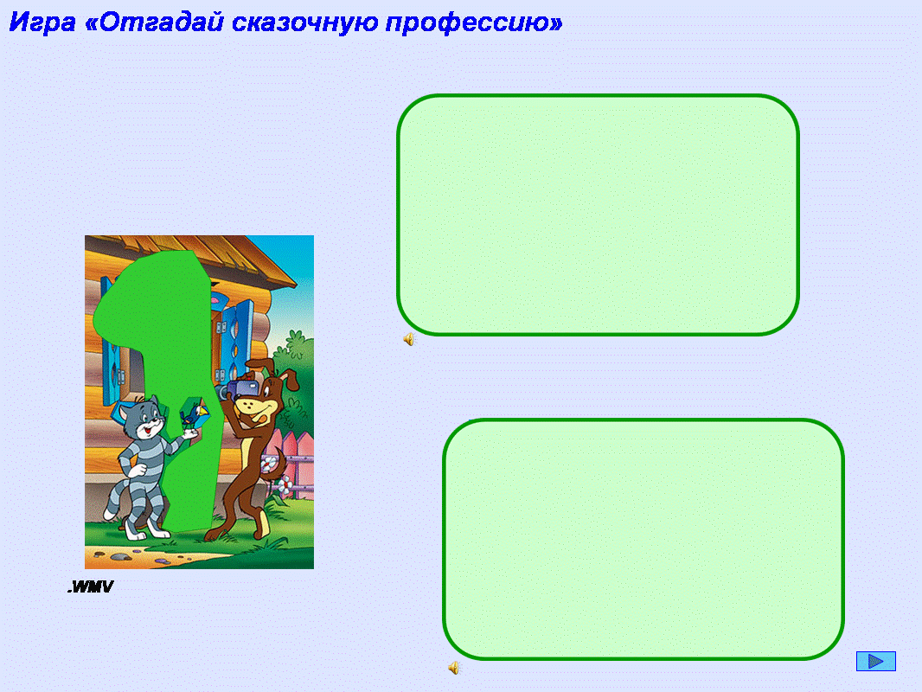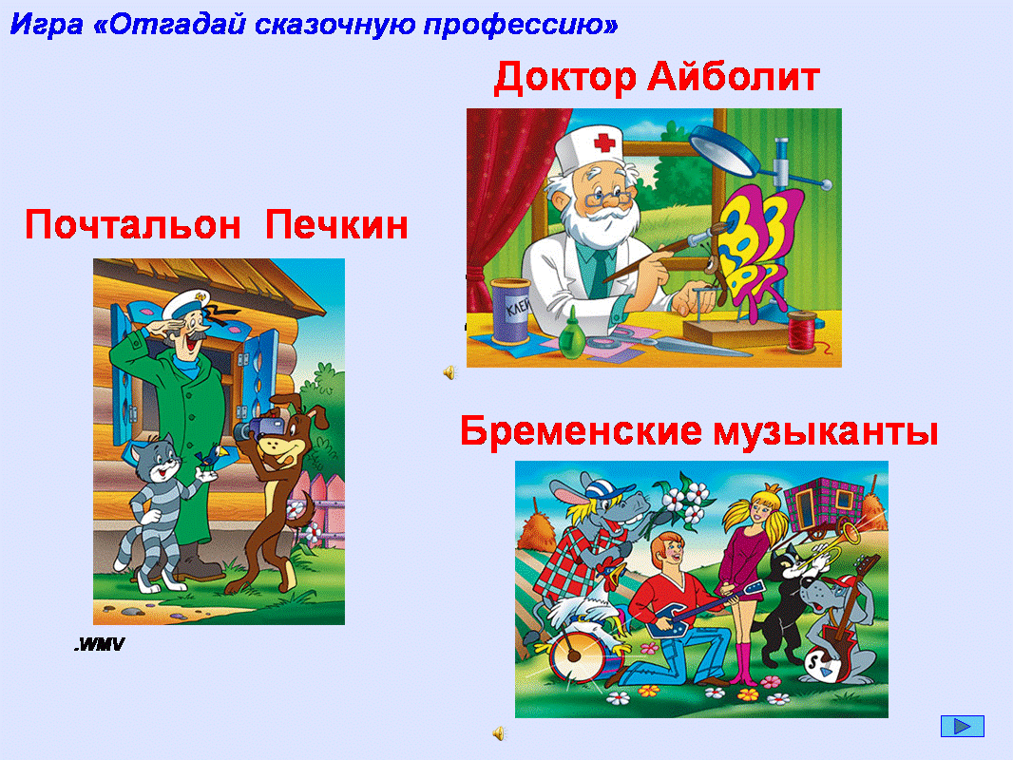

Игра «Отгадай профессию по действию»
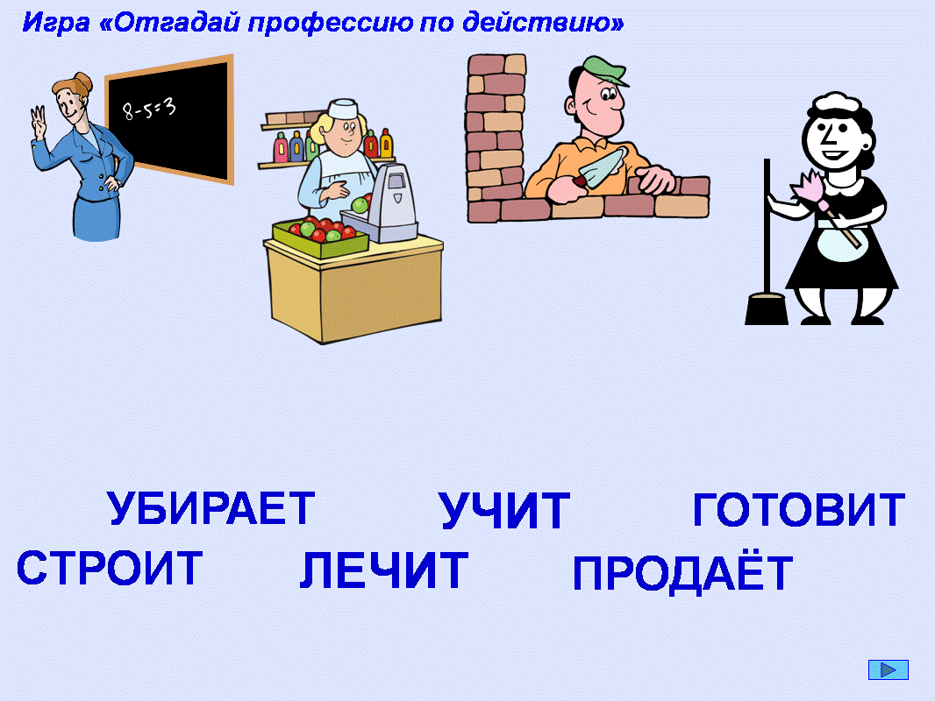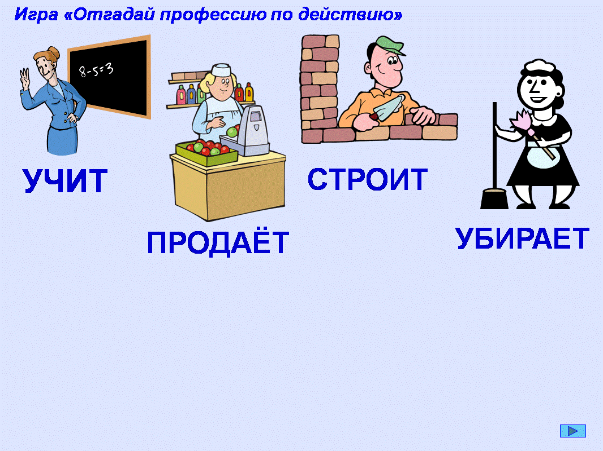

Игра «Что лишнее?»
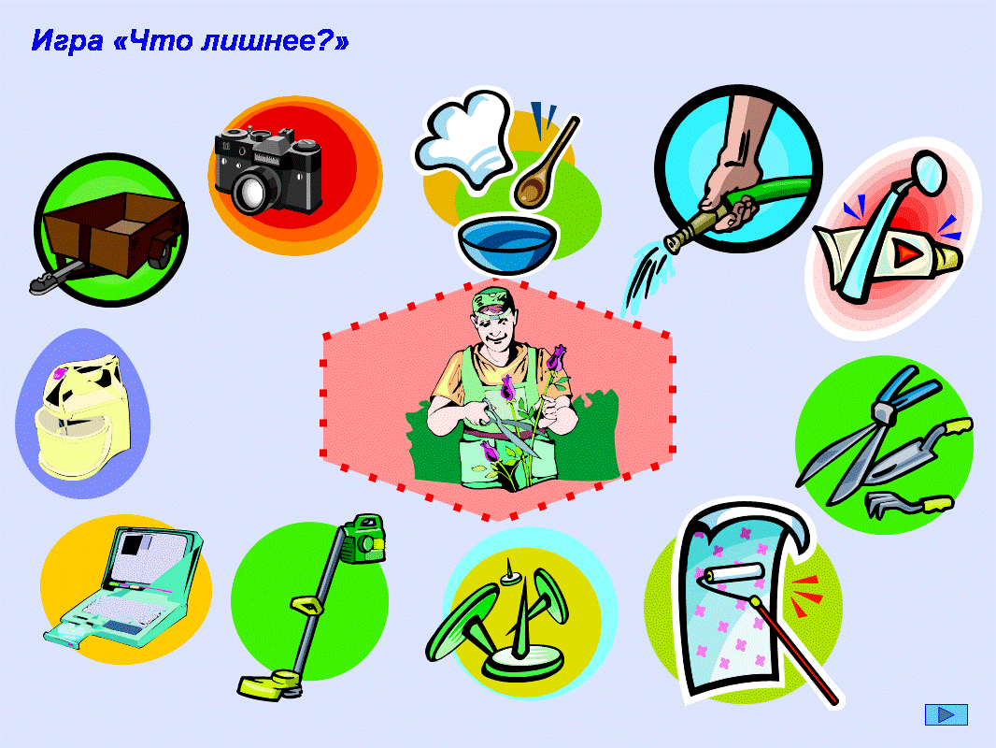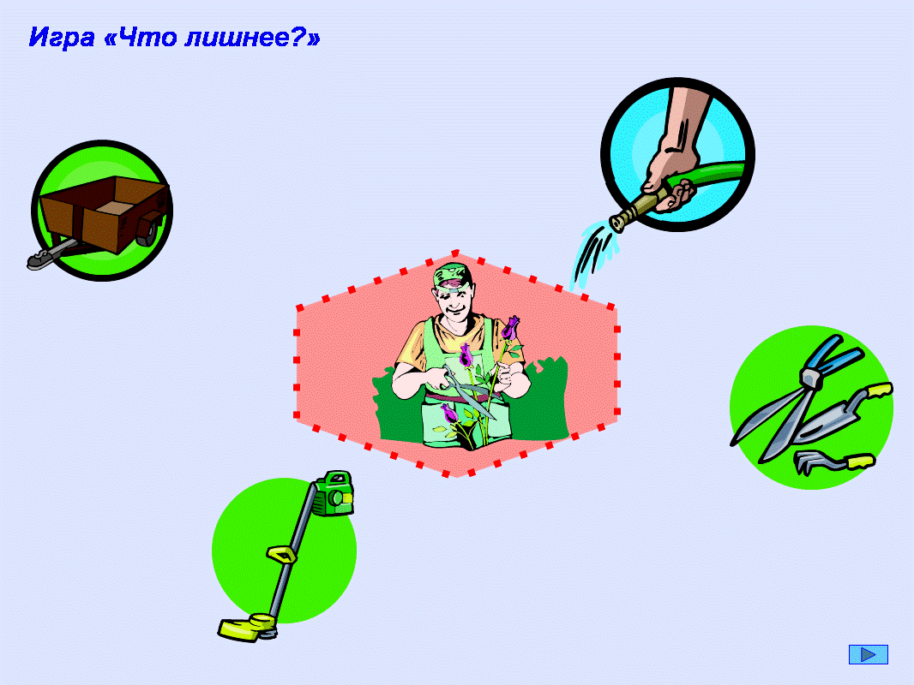

- показ презентаций по знакомству с профессиями (Повар, Полицейский, Продавец, Учитель и др.) Они способствуют расширению знаний младших школьников о разнообразии профессий, обогащают представления младших школьников о действиях. 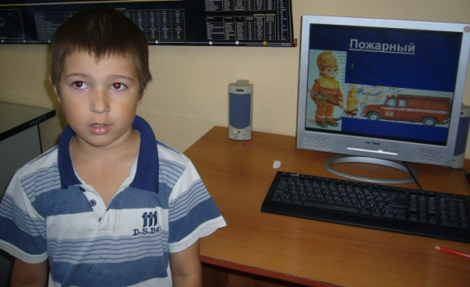

Игровые методики для младших школьников включают в себя: загадки, пословицы, кроссворды, стихотворный материал о труде.
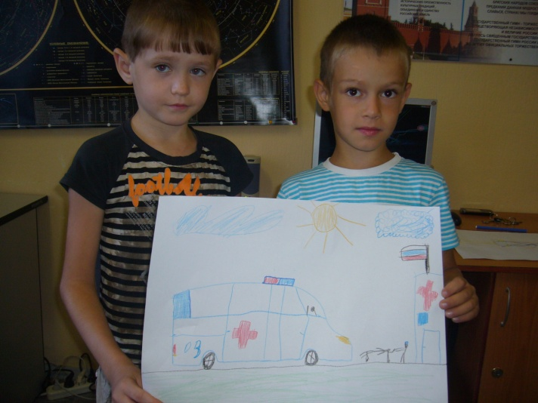
Значительным профориентационным потенциалом обладают ролевые игры, такие, как «Магазин», «Библиотека», «Больница», «Кухня», в которых имитируется конкретная профессиональная деятельность.
Например, в игре «Магазин» детям предлагается исполнить роли кассира, продавцов различных отделов, администратора, но при этом в процессе игры решается и дидактическая задача (закрепление навыков устного счета, таблица умножения), и воспитательная (культура общения). 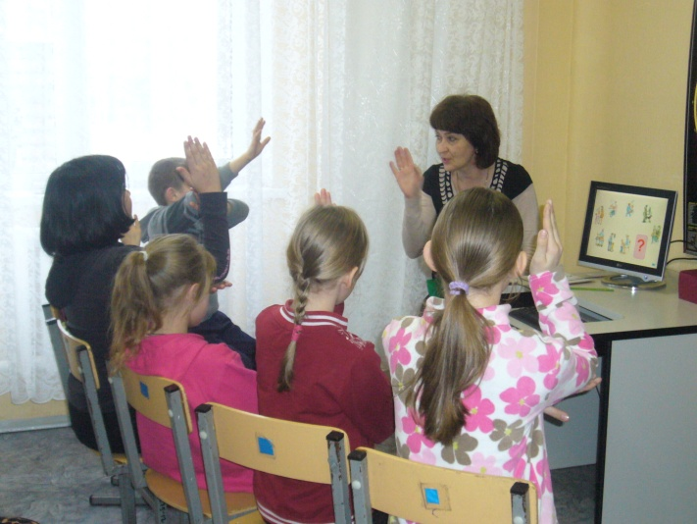
- чтение произведений («Делу время – потехе час», «Сказка о потерянном времени», «Чем пахнут ремесла» и др.)
- использование мультимедийного сопровождения, работа в парах, работа с выставкой книг
Таким образом, рассмотрев проблемы профессиональной ориентации младших школьников, можно говорить о том, что согласно возрастным особенностям основная цель работы в данном направлении – это формирование у детей представлений о различных сторонах профессий, понимания роли труда в жизни человека и общества, развитие интереса к различным профессиям и наиболее распространенным профессиям ближайшего окружения.

